**Exemple : « boxer »**

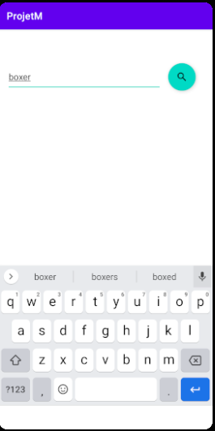 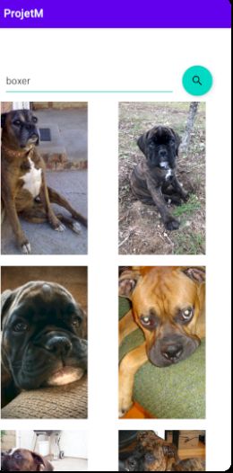

Vous trouverez la liste des races de chien dans le fichier **liste des races de chiens.txt**